Министерство образования и науки Российской Федерации
Санкт-Петербургский Политехнический Университет Петра Великого
—
Институт кибербезопасности и защиты информации

ЛАБОРАТОРНАЯ РАБОТА № 1

«Изучение средств создания и редактирования текстовой информации в офисных приложениях вида Microsoft Word»

по дисциплине «Цифровая грамотность»

Выполнил
студент гр. 5151003/40002 Михайлич М. И.
<подпись>

Преподаватель
Ассистент Пахомов М. А.
<подпись>

Санкт-Петербург
2024

Цель работы
Кратко опишите цель работы. Цель обычно состоит из описания навыков и умений, которыми студент должен овладеть при выполнении данной работы.
Весь отчет пишется от третьего лица ("В работе необходимо..", "в работе требуется", "это было реализовано через ..."), не от первого ("я реализовал …", "я рассмотрел…").

Постановка задачи
Кратко опишите постановку задачу. В раздел не требуется копировать полное описание задания. Здесь необходимо очень кратко сформулировать — что должна делать разрабатываемая в работе программа.

Теоретические исследования
Необходимо рассмотреть какие существуют подходы к решению задачи. Обычно подходов несколько. Необходимо проанализировать какой из подходов лучше подходит к решению задачи (по каким-либо выбранным вами критериям) и обосновать — почему выбран именно он.

Описание решения
Необходимо описать используемые в работе структуры данных, обосновать их применение, а также словесно и (или) с помощью блок-схем описать алгоритм работы вашей программы.

Тестирование и результаты работы программы
Необходимо привести не менее 10 тестовых наборов входных данных и привести результаты работы программы на этих наборах данных.

Выводы
Необходимо перечислить навыки и умения, которые были получены в ходе выполнения работы. Необходимо перечислить все трудности, которые вы встретили в ходе выполнения, а также способы их преодоления. В трудности также необходимо включить все допущенные вами в коде ошибки, которые не позволили вам защитить работу в течение нескольких предыдущих попыток.
Приложением к отчету в печатном виде является распечатанный текст программы.

Нормативные документы:
- "ГОСТ 7.32-2017 Межгосударственный стандарт. Система стандартов по информации, библиотечному и издательскому делу. Отчет о научно-исследовательской работе. Структура и правила оформления"
- Приказ Минобразования РФ от 19 декабря 2013 г. N 1367 "Об утверждении Порядка организации и осуществления образовательной деятельности по образовательным программам высшего образования - программам бакалавриата, программам специалитета, программам магистратуры".

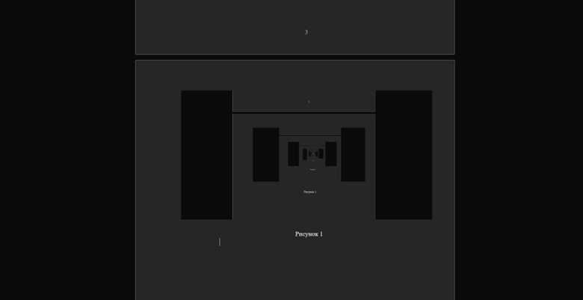
- образец рисунка

